В вокальной студии «Вилл*Арт» ждут девушек и юношей, достигших 14 лет
19.10.2015
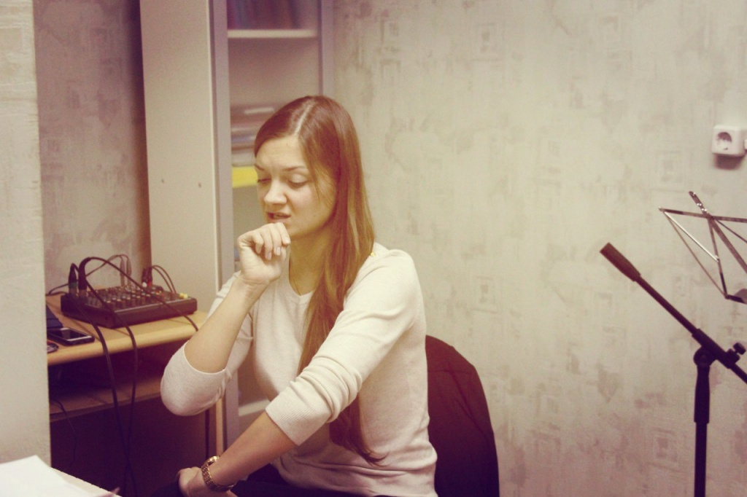

В вокальную студию «Вилл*Арт» Центра досуга и творчества «Самоцветы», что на Аэродромной улице, дом одиннадцать, приглашаются девушки и юноши, достигшие 14 лет, на занятия по вокалу, которые ведет молодой талантливый педагог Маргарита Гончарова. У нее прекрасное академическое образование, но «своего» педагога нашла в ЦДТ «Самоцветы» - Наталью Виллер. Теперь Маргарита учится в аспирантуре Московской Государственной консерватории им. П.И. Чайковского, выступает на концертах и передает опыт своего педагога другим.
Напомним, что студия «ВИЛЛ*АРТ» славится талантливыми учениками, для которых хобби перерастает в профессию. Многие ученики поступают в Академический музыкальный колледж при Московской Государственной консерватории им. П.И. Чайковского.

Адрес страницы: http://tushino-juzhnoe.mos.ru/rubric/detail/2236239.html
Управа района Южное Тушино города Москвы

